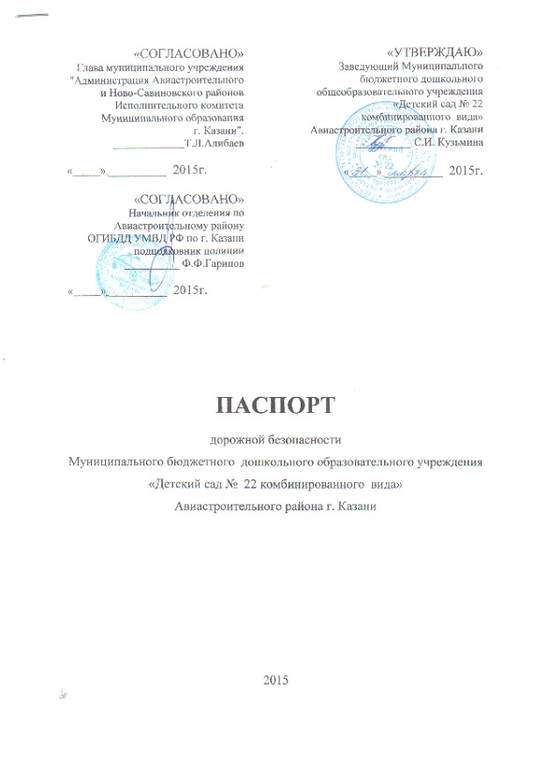
Общие сведения

Муниципальное бюджетное дошкольное общеобразовательное учреждение «Детский сад № 22 комбинированного вида» Авиастроительного района г. Казани
Юридический адрес: 420099 г. Казань п. Кадышево ул.Р. Зорге, д.6в
Фактический адрес: 420099 г. Казань п. Кадышево ул.Р. Зорге, д.6в

Руководители образовательного учреждения:
Заведующая (руководитель) Кузьмина Светлана Ивановна 225-01-34
(фамилия, имя, отчество) (телефон)
Завхоз Рахматуллина Регина Раифовна 225-02-43
(фамилия, имя, отчество) (телефон)

Ответственные работники
муниципального органа
образования Главный специалист по
воспитательной работе и
дополнительному образованию
детей Гараева Фарида Фирдаусовна
(должность) (фамилия, имя, отчество)

521-41-55
(телефон)

Ответственные от
Госавтоинспекции Старший инспектор по пропаганде
отделения по Авиастроительному району
ОГИБДД УМВД РФ по г.Казани
капитан полиции Насыров Рамис Дамирович
(должность) (фамилия, имя, отчество)

570-86-39
(телефон)

Ответственные работники
за мероприятия по профилактике
детского травматизма
старший воспитатель Нестерова Наталья Антоновна

(должность) (фамилия, имя, отчество)
225-02-43
(телефон)

Директор Муниципального
унитарного предприятия
«Городское благоустройство» Закиров Камиль Ильдарович 555-07-96
(фамилия, имя, отчество) (телефон)

Директор Муниципального
бюджетного
учреждения «АСУДД» Калимуллин Ринат Рифкатович 552-44-09
(фамилия, имя, отчество) (телефон)

Количество воспитанников 96___________________
Наличие уголка по БДД ________ есть________________

Наличие класса по БДД _______________нет_______________________
(если имеется, указать место расположения)
Наличие автогородка (площадки) по БДД ______нет__________________

Наличие автобуса в образовательном учреждении ________нет_________
(при наличии автобуса)
Владелец автобуса ___________________нет_________________________
(образовательное учреждение, муниципальное образование и др.)

Время занятий в образовательном учреждении:
4 руппы 10,5 часовые: 7.30 – 18.00

Телефоны оперативных служб:
571-71-49 - ОПДН ОП №1 «Авиастроительный» Управления МВД России по г. Казани

570-86-39 - Отделение по Авиастроительному району
ОГИБДД УМВД РФ по г.Казани

Содержание
- План-схемы МБДОУ «Детский сад № 22 комбинированного вида»:
1. Район расположения образовательного учреждения, пути движения транспортных средств и детей ( воспитанников).
2. Организация дорожного движения в непосредственной близости от образовательного учреждения с размещением соответствующих технических средств организации дорожного движения, маршруты движения детей и расположение парковочных мест.
3. Маршруты движения организованных групп детей от образовательного учреждения к стадиону, парку или спортивно-оздоровительному комплексу.
4. Пути движения транспортных средств к местам разгрузки/погрузки и рекомендуемые безопасные пути передвижения детей по территории ДОУ.

